プレスリリース 2025年10月

茨城県笠間市笠間978－4
公益財団法人 日動美術財団
笠間日動美術館

ファッションとアートの幸福な関係
同時開催 大島藤倉学園アール・ブリュット展Ⅰ
2026年1月2日（金）～2月15日（日）
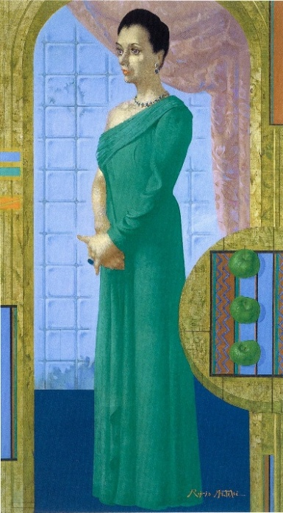
松樹路人《ベネチアン・グリーン》1995年 笠間日動美術館蔵

拝啓
時下、ますますご清祥のこととお慶び申し上げます。平素は格別のご高配を賜り、厚く御礼申し上げます。来春、表記展覧会を開催いたします。つきましては、以下に展覧会の詳細をご案内いたしますので、ご取材・ご紹介などのご協力を賜りますようお願い申し上げます。 敬具

■開催趣旨
明治以降の日本人女性たちの服装は、和装からからより動きやすい洋装へと徐々に移行していきました。作品に描かれた女性たちのファッションは、社会的背景や文化を反映し、時代の変遷を雄弁に物語ります。モデルたちの人柄や人生をも伝える重要な役割を果たしていると言えるでしょう。華やかな衣装に身を包む人形たちもまた、作家たちの心を捉えました。人形は収集の対象として愛玩されただけでなく、制作活動にインスピレーションをもたらす存在でもありました。本展覧会では、絵画を中心に、画家、児玉幸雄のフランスやドイツで制作されたアンティークドールコレクションや、小説家、柴田錬三郎の日本人形コレクションなどを展示します。ファッションとアートが織りなす優美な世界をお楽しみください。
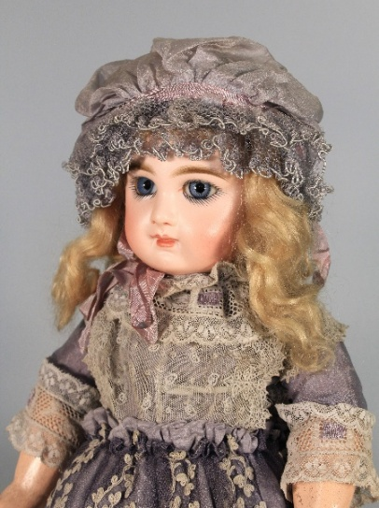
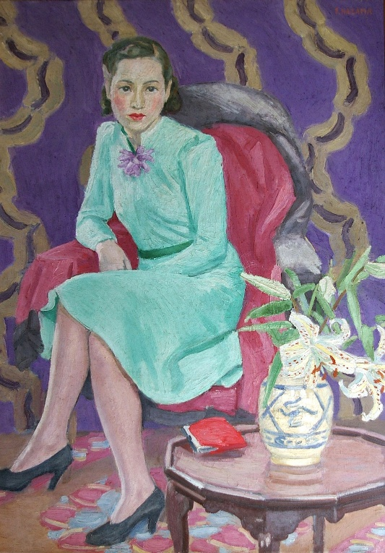
硲伊之助《F令嬢像》1940年 ジュモー 1890年代

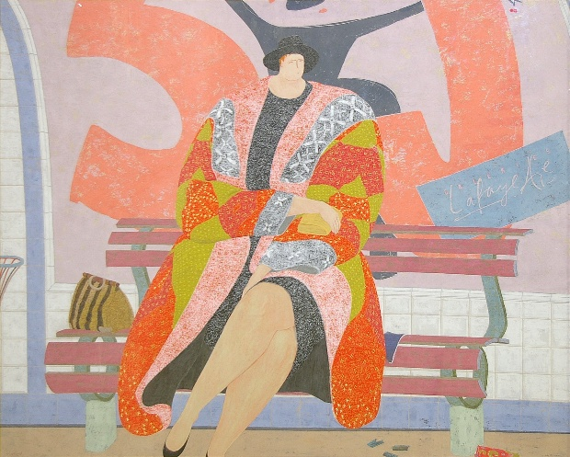
金森宰司《ライフ「メトロで待つ」》1993年
すべて笠間日動美術館蔵

■展示構成
- 日本の女性たち ―和装から洋装へ―
明治以降の日本人女性たちを描いた作品を展示します。時代とともに変容する装いに着目してご鑑賞ください。展示作家：長谷川昇、林武、木下孝則、松樹路人ほか
- 異国の女性たち
民族衣装や華やかなドレスに身を包む異国の女性たちが描かれた作品を展示します。
展示作家：金森宰司、谷川泰宏、佐分眞、田村能里子ほか
- 着飾るドールたち 柴田錬三郎コレクションと共に
小説家、柴田錬三郎が収集した雛人形や文楽人形などを展示します。
- 着飾るドールたち 児玉幸雄コレクションと共に
児玉幸雄が絵のモデルとして収集したアンティークドールコレクションを展示します。

■会期中のイベント
担当学芸員によるギャラリートーク
日 時： 1月24日(土)14時から（30分程度）
会 場： 企画展示館

■展覧会概要
会 期： 2026年1月2日（金）～2月15日（日）
会 場： 笠間日動美術館 企画展示館（茨城県笠間市笠間978－4）
開館時間：午前10時より午後4時30分（入館受付は午後4時まで）
休 館 日：毎週月曜日（但し1月12日は開館、翌日は休館）
入 館 料：大人 1300 円、65 歳以上 1000 円、大学・高校生 900 円、中学生300円、小学生 無料
20 名以上の団体は各 200 円割引 障害者手帳をお持ちの方、その同伴者 1 名は半額割引
主 催： 公益財団法人日動美術財団 笠間日動美術館
後援予定：茨城県／茨城県教育委員会／笠間市／笠間市教育委員会／ＮＨＫ水戸放送局／茨城放送
朝日新聞水戸総局／茨城新聞社／共同通信社水戸支局／産経新聞社水戸支局
東京新聞つくば支局／毎日新聞社水戸支局／読売新聞水戸支局
担 当： 学芸部 大友 otomo.nichido@gmail.com ℡ 0296－72－2160 Fax 0296-72-5655
金澤 kanazawa@nichido-garo.co.jp ℡03-3571-2553
HP https://www.nichido-museum.or.jp/

- 同時開催 大島藤倉学園 アール・ブリュット展Ⅰ
「アール・ブリュット」は、専門的な美術教育を受けていない人が、美術潮流に流されず、自らの衝動に従って制作するアートです。本展では大島藤倉学園の障害をもつ方々による、「リサイクル」をテーマにした作品をご紹介いたします。古新聞やカレンダーの裏紙、あるいは宅配便の中のクッション材など、不要となったモノが、彼らの手により、個性的な作品となってよみがえりました。これらの作品を通し、障害者の社会参画や、SDGｓ（持続可能な開発目標）の取り組みが、より進展することを願うものです。
なお2月21日（土）から4月12日（日）まで「大島藤倉学園アール・ブリュット展Ⅱ」を開催いたします。

会 期： Ⅰ：2026年1月2日（金）～2月15日（日）
Ⅱ：2026年2月21日（土）～4月12日（日）
会 場： 笠間日動美術館 企画展示館2階中央展示室（茨城県笠間市笠間978－4）
開館時間： １月～２月 午前10時より午後4時30分（入館受付は午後4時まで）
３月～ 午前9時30分より午後5時(入館受付は午後4時30分まで)
休 館 日： 毎週月曜日（但し1月12日、2月23日は開館、翌日は休館）
2月16日から20日まで展示替えのため休室。
主 催: 公益財団法人日動美術財団 笠間日動美術館
特別協力: 藤倉学園
後援予定：茨城県／茨城県教育委員会／笠間市／笠間市教育委員会／ＮＨＫ水戸放送局／茨城放送
朝日新聞水戸総局／茨城新聞社／共同通信社水戸支局／産経新聞社水戸支局
東京新聞つくば支局／毎日新聞社水戸支局／読売新聞水戸支局
社会福祉法人笠間市社会福祉協議会
担 当： (公財)日動美術財団 長谷川暁子 akiko.hasegawa1014@gmail.com
連絡先 日動画廊(中央区銀座5-3-16) ℡ 03-3571-2553

■次回展
渡邊榮一 少年王國（仮題）／同時開催 大島藤倉学園 アール・ブリュット展Ⅱ
会期：2026年2月21日（土）～4月12日（日）

■交通案内
【JR利用】
・常磐線友部駅北口より、かさま観光周遊バスで約15分
「日動美術館入口」下車徒歩 1分(1回100円／1日フリー乗車券300円)
・水戸線笠間駅より徒歩約30分、レンタサイクル約10分、
市内循環バスで約5分「日動美術館入口」下車徒歩2分
かさま観光周遊バス、またはレンタサイクルの利用が便利です。
【自動車利用】
・常磐道友部JCT経由、北関東道友部ICより国道355号線経由約6km
・東北道栃木都賀JCT経由、北関東道笠間西ICより国道50号線経由約8km
以上

